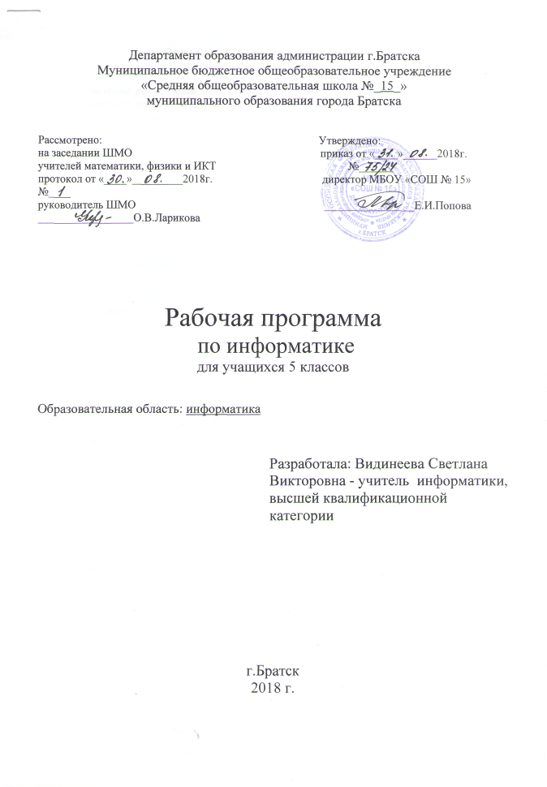

Планируемые предметные результаты
освоения информатики в 5 классе

Предметные результаты включают в себя: освоенные обучающимися в ходе изучения учебного предмета умения специфические для данной предметной области, виды деятельности по получению нового знания в рамках учебного предмета, его преобразованию и применению в учебных, учебно-проектных и социально-проектных ситуациях, формирование научного типа мышления, научных представлений о ключевых теориях, типах и видах отношений, владение научной терминологией, ключевыми понятиями, методами и приемами. В соответствии с федеральным государственным образовательным стандартом общего образования основные предметные результаты изучения информатики в 5 классе отражают:
- формирование информационной культуры; формирование представления о компьютере как универсальном устройстве обработки информации; развитие основных навыков и умений использования компьютерных устройств;
- формирование представления об основных изучаемых понятиях: информация, модель – и их свойствах;
- формирование умений формализации и структурирования информации, умения выбирать способ представления данных в соответствии с поставленной задачей — таблицы, схемы, графики, диаграммы, с использованием соответствующих программных средств обработки данных; формирование навыков и умений безопасного и целесообразного поведения при работе с компьютерными программами и в Интернете, умения соблюдать нормы информационной этики и права.
В результате обучения информатике учащиеся научатся:
- понимать и правильно применять на бытовом уровне понятия «информация», «информационный объект»;
- использовать термины «информация», «сообщение», «данные», «кодирование», а также понимать разницу между употреблением этих терминов в обыденной речи и в информатике;
- различать виды информации по способам её восприятия человеком, по формам представления на материальных носителях;
- приводить простые жизненные примеры передачи, хранения и обработки информации в деятельности человека, в живой природе, обществе, технике;
- приводить примеры информационных носителей;
- кодировать и декодировать простейшее сообщение;
- определять устройства компьютера, моделирующие основные компоненты информационных функций человека;
- различать программное и аппаратное обеспечение компьютера;
- базовым навыкам работы с компьютером;
- запускать программы из меню Пуск;
- изменять размеры и перемещать окна, реагировать на диалоговые окна;
- вводить информацию в компьютер с помощью клавиатуры и мыши;
- применять текстовый редактор для набора, редактирования и форматирования простейших текстов;
- применять простейший графический редактор для создания и редактирования рисунков;
- выполнять вычисления с помощью приложения Калькулятор;
- соблюдать требования безопасности и гигиены в работе со средствами ИКТ.
- использовать приобретенные знания и умения в практической деятельности и повседневной жизни для:
  - создания простейшие составные документы, рисунки, программы;
  - проведения компьютерных экспериментов с использованием готовых моделей объектов;
  - создания информационных объектов, в том числе для оформления результатов учебной работы;
  - организации индивидуального информационного пространства, создания личных коллекций информационных объектов.
В результате обучения информатике учащиеся получат возможность:
- практиковаться в создании текстовых документов, включающих рисунки и другие иллюстративные материалы;
- познакомиться с тем, как информация (данные) представляется в современных компьютерах;
- практиковаться в создании презентаций с мультимедийными приложениями;
- получит представление о тенденциях развития ИКТ.

Содержание учебного предмета с указанием форм
организаций учебных занятий, основных видов учебной деятельности

Структура содержания общеобразовательного предмета информатики в 5 классах основной школы может быть определена следующими тематическими блоками (разделами):

- информация вокруг нас;
- информационные технологии;

Раздел 1. Информация вокруг нас

Информация и информатика. Как человек получает информацию. Виды информации по способу получения.

Хранение информации. Память человека и память человечества. Носители информации.

Передача информации. Источник, канал, приёмник. Примеры передачи информации. Электронная почта.

Код, кодирование информации. Способы кодирования информации. Метод координат.

Формы представления информации. Текст как форма представления информации. Табличная форма представления информации. Наглядные формы представления информации.

Обработка информации. Разнообразие задач обработки информации. Изменение формы представления информации. Систематизация информации. Поиск информации. Получение новой информации. Преобразование информации по заданным правилам. Черные ящики. Преобразование информации путем рассуждений. Разработка плана действий и его запись. Задачи на переливания. Задачи на переправы.

Информация и знания. Чувственное познание окружающего мира. Абстрактное мышление. Понятие как форма мышления.

Раздел 2. Информационные технологии

Компьютер – универсальная машина для работы с информацией. Техника безопасности и организация рабочего места.

Основные устройства компьютера, в том числе устройства для ввода информации (текста, звука, изображения) в компьютер.

Компьютерные объекты. Программы и документы. Файлы и папки. Основные правила именования файлов.

Элементы пользовательского интерфейса: рабочий стол; панель задач. Мышь, указатель мыши, действия с мышью. Управление компьютером с помощью мыши. Компьютерные меню. Главное меню. Запуск программ. Окно программы и его компоненты. Диалоговые окна. Основные элементы управления, имеющиеся в диалоговых окнах.

Ввод информации в память компьютера. Клавиатура. Группы клавиш. Основная позиция пальцев на клавиатуре.

Текстовый редактор. Правила ввода текста. Слово, предложение, абзац. Приёмы редактирования (вставка, удаление и замена символов). Фрагмент. Перемещение и удаление фрагментов. Буфер обмена. Копирование фрагментов. Проверка правописания, расстановка переносов. Форматирование символов (шрифт, размер, начертание, цвет). Форматирование абзацев (выравнивание, отступ первой строки, междустрочный интервал и др.). Создание и форматирование списков. Вставка в документ таблицы, ее форматирование и заполнение данными.

Компьютерная графика. Простейший графический редактор. Инструменты графического редактора. Инструменты создания простейших графических объектов. Исправление ошибок и внесение изменений. Работа с фрагментами: удаление, перемещение, копирование. Преобразование фрагментов. Устройства ввода графической информации.

Мультимедийная презентация. Описание последовательно развивающихся событий (сюжет). Анимация. Возможности настройки анимации в редакторе презентаций. Создание эффекта движения с помощью смены последовательности рисунков.

Календарно-тематическое планирование

№ п/п | Тема урока | Кол-во часов | Дата проведения | Примечание
1 | Информация вокруг нас. Техника безопасности и организация рабочего места  Виды информации по форме представления | 1 | 4.09
2 | Компьютер – универсальная машина для работы с информацией | 1 | 11.09
3 | Ввод информации в память компьютера. | 1 | 18.09
4 | Управление компьютером. | 1 | 25.09
5 | Хранение информации. | 1 | 2.10
6 | Передача информации. | 1 | 9.10
7 | Электронная почта | 1 | 16.10
8 | В мире кодов. Способы кодирования. | 1 | 23.10
9 | Метод координат. | 1 | 6.11
10 | Метод координат. | 1 | 13.11
11 | Обобщающий урок по теме «Информация, действия с информацией» | 1 | 20.11
12 | Контрольная работа «Информация, действия с информацией» | 1 | 27.11
13 | Текст как форма представления информации. Компьютер – основной инструмент подготовки текстов. | 1 | 4.12
14 | Основные объекты текстового документа. Вводим текст. | 1 | 11.12
15 | Редактирование текста. Работаем с фрагментами текста | 1 | 18.12
16 | Форматирование текста | 1 | 25.12
17 | Представление информации в форме таблиц. Структура таблицы. | 1
18 | Представление информации в форме таблиц.  Создание простых таблиц. | 1
19 | Табличное решение логических задач. | 1
20 | Разнообразие наглядных форм представления информации. | 1
21 | Диаграммы. | 1
22 | Компьютерная графика. | 1
23 | Разнообразие задач обработки информации. Систематизация информации. | 1
24 | Разнообразие задач обработки информации. Систематизация информации. | 1
25 | Поиск информации. | 1
26 | Кодирование как изменение формы представления информации. | 1
27 | Преобразование информации по заданным правилам | 1
28 | Преобразование информации путем рассуждений | 1
29 | Разработка плана действий и его запись.  Логическая игра «Переправа» | 1
30 | Табличная форма записи плана действий. Задачи о переливаниях | 1
31 | Контрольное тестирование «Представление информации» | 1
32 | Повторение программы 5 класса | 1
33 | Итоговое контрольное тестирование | 1
34 | Обобщающий урок за курс 5 класса | 1
 | Итого | 34

Лист корректировки

